بسم الله الرحمن الرحيم

دوسيه اجتماعيات ثالث فصل ثاني الصف الثالث الفصل الثاني2017

الصف الثالث الاساسي

الملك طلال بن الحسين

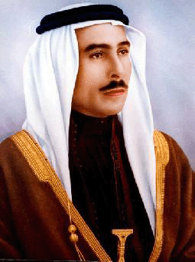

الاسم ....طلال بن عبدلله. ثاني ملوك المملكه الاردنيه الهاشميه

تولى الحكم بعد استشهاد والده الملك عبدلله بن الحسين

الانجازات1- وضع الدستور

جعل التعليم الزاميا ومجانيا

عدد الاولاد. اربع ابناء الملك حسين الامير حسن

الاميره بسمه والامير محمد .

زوجته : زين الشرف

****************************************************

حكمه لم يدم طويلا بسبب مرضه

الدستور:. هو وثيقه اساسيه تحدد نظام الحكم في الدوله وتنبثق منه مجموعه من القوانين والانظمه والتعليمات التي تضعها السلطه التشريعيه

***************************************************************************

الاسئله

عرف الدستور ؟

عرف شخصيه الملك طلال؟

اذكر عدد الابناء؟

اذكر سبب عزله عن الحكم؟

الحسين بن طلال بن عبدالله الهاشمي ولد عام 1935   
**النشأه**  
ولد في عمّان في 1935، وكان الابن البكر للامير لطلال بن عبدالله والأميرة زين الشرف

تلقى تعليمه الابتدائي في عمّان في الكلية العلمية الإسلامية ثم انتقل إلى الاسكندرية حيث درس في كلية فيكتوريا   
**الحسين بن طلال ملكا** هو الباني لهذا البلد ولد في عمان ثالث الملوك في المملكه الاردنيه الهاشميه وهو الابن الاكبر للملك طلال

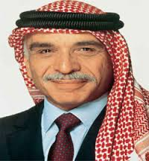

انجازاته العسكريه  
1عرّب جلالته قيادة الجيش العربي الأردني عام 1956م والذي من ضمنها كان 2إعفاء جلوب باشا من مهامّه(تعريب قيادة الجيش العربي) وانهى المعاهدة   
كما خاض الجيش الأردني في عهده معركة الكرامة مع إسرائيل والتي انتصر فيهاالجيش الأردني

انجازات الملك في الزراعه

بناء السدود ، استخدام الالات الحديثه في الزراعه فتح باب التصدير

# انجازات الملك في الصناعه

1 استخدام الالات الحديثه في الصناعه

2 فتح المصانع

3 تشجيع الاستثمار  
 الاسئله

1اذكر انجازات الملك حسين في التعليم ؟

2اذكر انجازات الملك في الزراعه؟

3اذكر انجازات الملك حسين العسكريه

4عرف بشخصيه الملك حسين

نعمل من اجل وطني

المشاركه هي مشاركه الفرد في المناسبات والاعياد ومشاركه و الاخرين

في احزانهم وتقديم المواساه لهم ومشاركتهم في بناء وطنه ومجتمعه

من الامثله على مشاركه

1 تقديم التهنئه بالاعياد والمناسبات

2 المشاركه في الانتخابات

3 المشاركه في تنظيف الحي

4 المشاركه في اعمال تطوعيه

5 المشاركه في تزيين الصف

سؤال اعطي اربعه من الامثله على المشاركه ؟

وطني الاردن

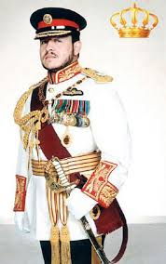اسم وطني :هو المملكه الاردنية الهاشميه وعاصمة الاردن عمان وملكها جلاله الملك عبدلله الثاني

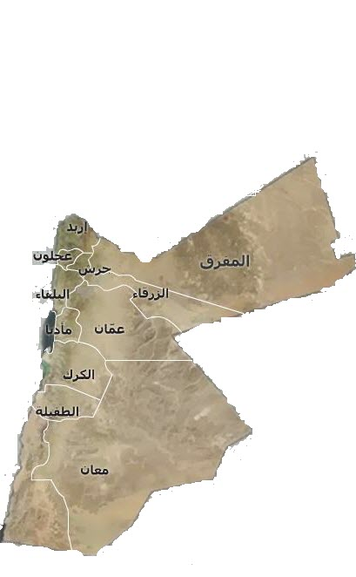خارطة المملكه الاردنيه الهاشميه

ملك الوطن : هو الملك عبدالله الثاني ابن الحسين

ونحب الملك عبدالله الثاني ابن الحسين لانه 1.قائد الوطن 2.رمز العزه 3.من نسب الرسول صل الله عليه واله وسلم

سؤال

لماذا نحب جلاله الملك عبدلله الثاني ابن الحسين ؟

**محافظات والمدن الرئيسية  في الأردن**

**محافظات الوسط :  العاصمة عمان ، الزرقاء ، البلقاء ، مادبا**

تقع عمان في وسط الأردن

تاريخ عمان : ظهر العمونيون في الأردن في سنة 1250 ق م وكانت عمان عاصمة مملكتهم .

**محافظة الزرقاء** ـ وتضم مدينة الزرقاء ونواحيها

**مدينة الزرقاء** : تعتبر مدينة الزرقاء مركز محافظة الزرقاء وهي من اكبر مدن المملكة الأردنية الهاشمية من حيث عدد السكان والنشاط الاقتصادي.   
تقع الزرقاء شمال شرق عمان وعلى بعد عشرين كيلومتر منها .

البلقاءمحافظه

**مدينة السلط** : تقع إلى الغرب من مدينة عمان وهي معروفة بجمال الطبيعة وكثرة مواقعها الاثريه وكانت في بدايات تشكيل المملكة من المدن التي يقصدها الناس للتعليم

**محافظة ماديا** : تقع محافظة مادبا الى الجنوب من عمان ومركز المحافظة مدينة مادبا

تقع مأدبا إلى الجنوب من مدينة عمان على بعد 33 كيلومتراً

**محافظات الشمال :  اربد ، المفرق ، جرش ، عجلون**

**محافظة اربد** : تضم مدينة اربد وما حولها وتتميز المحافظة بكثرة القرى حيث تعد من المدن الكبيرة في العالم التي ينتشر حولها مئات او ألاف القرى التي تتبع لها

**مدينة اربد :**

تاريخ اربد : وشهدت اربد استيطانا بشريا قبل حوالي خمسة آلاف سنة قبل الميلاد لكل من الحضارات الآدومية والغساسنة والعربية الجنوب

**محافظة المفرق** :

محافظة المفرق هي ثاني أكبر محافظات المملكة الأردنية الهاشمية من حيث المساحة بعد محافظة معا

**محافظة جرش** : تعتبر مدينة جرش هي مركز المحافظة وفيها مدينه جرش الاثريه

**محافظة عجلون**

: تقع في الشمال واهم المدن في المحافظة مدينة عجلون

**مدينة عجلون** : تتميز عجلون بالمناطق الحرجية والأشجار وكونها منطقة استجمام تتميز بجمالها الطبيعي، و غاباتها الكبيرة، و طقسها الرائع صيفاً، و وفرة منتجاتها من الزيتون، و كافة أنواع الخضار و الفواكه

**محافظات الجنوب :  الكرك ، الطفيلية ، معان ، العقبة**

**محافظة الكرك**

: من محافظات جنوب الأردن ومركزها مدينة الكرك

**محافظة معان**

: مركزها مدينة معان

**مدينة معان**

: تبعد حوالي 216 كيلومتراً جنوب عمان

20%

ب _ أكمل الفراغ فيما يلي

محافظة تقع جنوب العاصمة ..........................

محافظة تقع شرق العاصمة ...........................

محافظة تقع غرب العاصمة ...........................

المظاهر الحضاريه في الاردن

1قصر رغدان العامر

2جسر عبدون

3وزاره الصحه

الاماكن الاثريه في الاردن

:جرش  
هي مدينة الآثار الرومانية، ذات التراث الحضاري العريق، وإحدى المدن [الأثرية](http://www.a7babalordon.jo1jo.com/jo1jo146992.html)القليلة في العالم التي حافظت على كل معالمها حتى اليوم، فمازالت ساحات المدينة وشوارعها وأعمدتها ومسارحها [الأثرية](http://www.a7babalordon.jo1jo.com/jo1jo146992.html)شاهدة على العهود ..  
  
المسرح الجنوبي : بني في أواخر القرن الأول الميلادي   
  
سبيل الحوريات : وهو بناء يضم نوا فير للمياه أقيم لحوريات الماء في أواخر القرن الثاني الميلادي  
  
البوابة الجنوبية : بنيت في القرن الثاني الميلادي ودمرت سنة 268م فترة حروب تدمر  
شارع الأعمدة : وهو الشارع الرئيسي في مدينة جرش الرومانية وطوله 800م   
  
المدرج الشمالي : من أهم مباني الجزء الشمالي من المدينة   
  
مادبا :  
  
عاصمة الفسيفساء الأردنية ، ومدينة الكنائس   
  
جبل نيبو : هو أحد المقامات التي أقيمت لسيدنا موسى    
  
عجلــون :  
  
تقع مدينة عجلون شمال العاصمة عمان، وهي شهيرة بقلعتها التاريخية التي تسمى قلعة الربض. وتجذب هذه القلعة أعدادا كبيرة من الزائرين لما لها من قيمة تاريخية. فقد بناها أحد قادة صلاح الدين الأيوبي .  
  
أم قــيــس :  
وفي الشمال وبالقرب من مدينة اربد تقع مدينة أم قيس الأثرية، وتطل آثارها على وادي اليرموك وغور الأردن وبحيرة طبريا وتقابلها هضبة الجولان تحفة في   
  
البحر الميت :  
  
إلى الجنوب الغربي من عمان، وعلى مسافة 55 كيلومترا منها تقع أكثر بقاع الأرض انخفاضا عن مستوى سطح البحر.. إنه البحر الميت، الذي عاش عبر الحقب التاريخية المتعاقبة، ليصبح من أكثر المناطق جذبا للسياح الباحثين عن الدفء في فصل الشتاء، والطبيعة الخلابة، والغرابة التي تتجسد في بحر لا كائن حيا فيه بسبب كثافة أملاحه، لكن في مياهه المالحة علاج للكثير من الأمراض،   
الـبـتــراء :  
تعتبر البتراء من أشهر المعالم [الأثرية](http://www.a7babalordon.jo1jo.com/jo1jo146992.html)في الأردن، وهي مدينة محفورة في الصخور وهي احدى عجائب الدنيا السبعه :

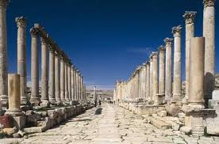 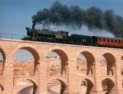 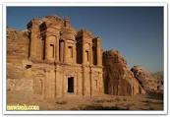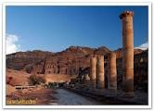

1اذكر ثلاث من المدن الاثريه في الاردن؟

2من هي المدينه الاثريه التي اعتبرت من عجائب الدنيا السبعه؟

3اذكر ثلاث من المظاهر الحضاريه في الاردن؟

4من هو ملك المملكه الاردنيه الهاشميه؟

انتهى الفصل بحمد الله مع تمنياتنا لكم بالنجاح ( المعلمه عايده الجبور)